Unterrichtsversuche im Energiepark

Thema: Solarkocher-Solarkonstante
Unterrichtsfach: Astronomie
Klassenstufe: 11
Lernbereich: Lernbereich 2: Energie der Sonne
Ziele:
Die Schüler
- wenden ihr Wissen über Energieumformungen an
- messen geeignete Größen und Berechnen die Energie und Leistung
- beurteilen die Brandgefahr bei sphärischen Flächen

Arbeitsauftrag:
Weisen Sie die Solarkonstante durch ein geeignetes Experiment mit dem Solarkocher nach.

Materialien:
Solarkocher
Uhr
Thermometer
Messbecher
Gefäß
Tafelwerk
Taschenrechner

Auswertung: Begründen Sie die Abweichung zum Tabellenwert.
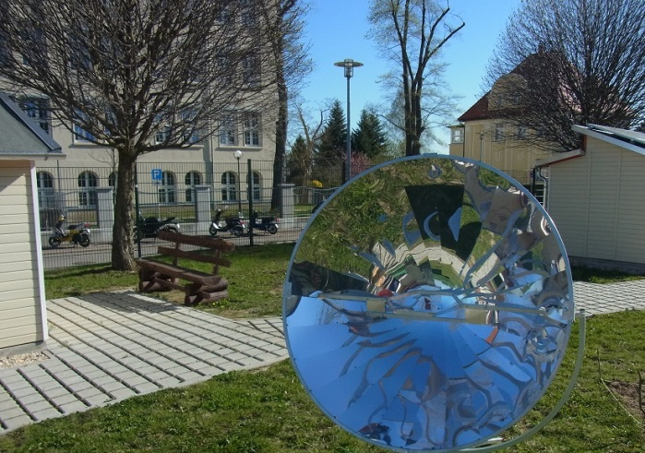(Hennig, privat)

